FINANČNÍ ÚŘAD PRO JIHOMORAVSKÝ KRAJ
nám. Svobody 4, 602 00 Brno
Tel.: 542 191 111

Termín pro papírové přiznání se blíží (tisková zpráva)
Termín pro podání papírového přiznání k dani z příjmů připadá letos na 2. duben 2024. Zaměstnanci Finančního úřadu pro Jihomoravský kraj pomohou s vyplněním a odevzdáním daňového přiznání na výjezdech v šesti obcích v kraji. Zároveň úřad prodlužuje úřední dobu v posledních dnech před termínem.
Zaměstnanci finančního úřadu vyjedou do šesti jihomoravských obcí:
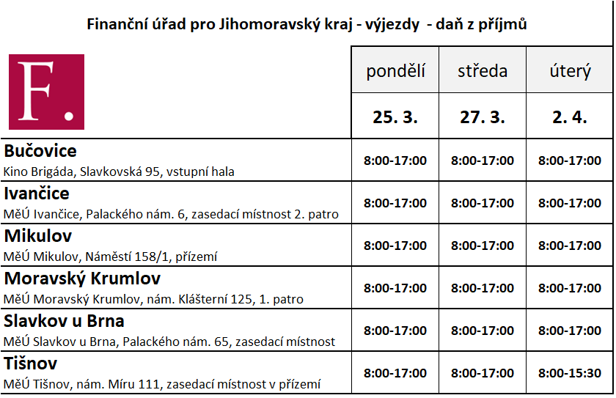
Finanční úřad pro Jihomoravský kraj také od pondělí 25. března do úterý 2. dubna rozšíří úřední hodiny podatelen na všech svých pracovištích, a to ve všech pracovních dnech od 8 do 17 hodin. V hotovosti lze daň zaplatit pouze na pracovišti Brno I (ulice Příkop 25, Brno).
Přiznání lze vyplnit i podat elektronicky prostřednictvím elektronických formulářů v aplikaci MOJE daně. V případě, že se poplatník rozhodne pro elektronickou formu podání (OSVČ s datovou schránkou má elektronickou formu povinnou), končí mu zákonná lhůta pro podání přiznání o měsíc později, tedy 2. května 2024.
S využitím služeb daňového poradce nebo advokáta lze podat přiznání do 1. července 2024. Stejná lhůta platí i pro daňové subjekty, které mají zákonem uloženou povinnost mít účetní závěrku ověřenou auditorem.
Podrobnější informace k dani z příjmů fyzických osob za rok 2023 jsou uveřejněny na webových stránkách finanční správy včetně odpovědí na nejčastější dotazy.

V Brně dne 13. 3. 2024

JUDr. David Stančík, LL.M.
tiskový mluvčí
Finanční úřad pro Jihomoravský kraj
náměstí Svobody 4, Brno

